**BỘ GIÁO DỤC VÀ ĐÀO TẠO**

**TRƯỜNG ĐẠI HỌC SƯ PHẠM TP. HỒ CHÍ MINH**

**KHOA CÔNG NGHỆ THÔNG TIN**

**TIỂU LUẬN**

**<QUẢN LÍ XE KHÁCH>**

**Học phần: <COMP104402 – CÔNG NGHỆ PHẦN MỀM>**

**Thành phố Hồ Chí Minh, ngày 19 tháng 12 năm 2021**

**BỘ GIÁO DỤC VÀ ĐÀO TẠO**

**TRƯỜNG ĐẠI HỌC SƯ PHẠM TP. HỒ CHÍ MINH**

**KHOA…**

**TIỂU LUẬN**

**<QUẢN LÍ XE KHÁCH>**

**Học phần: <COMP104402 – CÔNG NGHỆ PHẦN MỀM>**

Danh sách sinh viên thực hiện:

Nguyễn Sun Ny – 45.01.104.169

Giảng viên hướng dẫn: ThS. Trần Thanh Nhã

**Thành phố Hồ Chí Minh, ngày 19 tháng 12 năm 2021**

MỤC LỤC

# CHƯƠNG 1:KHẢO SÁT YỀU CẦU BÀI TOÁN ....................................8

1.1.Mô tả yêu cầu bài toán,khảo sát bài toán..................................................8

1.2.Xác định thông tin cơ bản cho nghiệp vụ của bài toán………………….8

1.3.Xây dựng biểu đồ phân cấp chức năng……………………………………10

1.4.Xây dựng kế hoạch dư án………………………………………………….10

CHƯƠNG 2: Đặc tả yêu cầu bài toán……………………...…….12

2.1.Xác định các tác nhân và các usecse cần thiết cho hệ thống………...…………12

2.2.Vẽ biểu đồ usecase tổng quan ……………………………………...………….17

Chương 3: Phân tích yêu cầu………………………………………18

3.1.Xây dựng mô hình dữ liệu CDM cho toàn bộ hệ thống…………………….18

3.1.1.Chuyển mô hình thực thể kết hợp sang mô hình vật lý………..………18

3.1.2. Mô tả đầy đủ các thuộc tính của các bảng (table) trong mô hình PDM..18

3.1.3. Xác định khóa và khóa ngoại của các bảng (table) trong mô hình PDM……………………………………………………………………………18

CHƯƠNG 4: Thiết kế giao diện phần mềm 20

4.1.Hình thức thể hiện màn hình………………………………………………..20

4.2.Mô tả (bằng mã giả, vẽ sơ đồ khối hoặc sơ đồ hoạt động) chi tiết các xử lý có trong màn hình………………………………………………………………….21

CHƯƠNG 5: Kết luận 23

5.1.Kết luận……………………………………………………………….……23

5.2.Khó khăn……………………………………………………………...……23

5.3.Hạn chế…………………………………………………………………..…23

**PHÂN CÔNG THÀNH VIÊN TRONG NHÓM**

|  |  |  |
| --- | --- | --- |
| **Họ và tên** | **Nội dung công việc**  **thực hiện** | **Đánh giá** |
| Nguyễn Sun Ny | Khảo sát bài toán,đặt tả yêu cầu bài toán,phân tích yêu cầu,thiết kế giao diện phần mềm,viết báo cáo tài liệu,soạn slide trình chiếu,quay video tự thuyết trình | Vẫn còn nhiều thiết sót trong đề tài và phần giao diện chưa được trực quan,đầy đủ. |

# DANH MỤC CÁC KÝ HIỆU

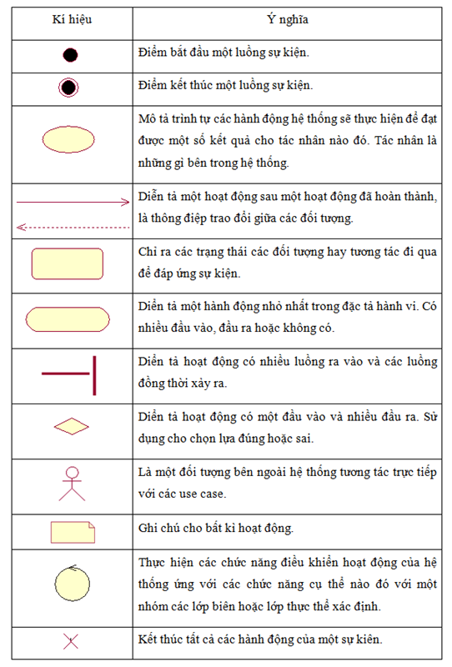

# DANH MỤC CÁC HÌNH VẼ

Hình 1.2.1: Cảnh chen lấn, xếp hàng để mua vé xe tết tại Bến xe Miền Đông……….8

Hình 1.3.1: Biểu đồ phân cấp chức năng………………………………………………12

Hình 2.1.1: Biểu đồ chức năng quản lý xe và hãng xe……………………………….13

Hình 2.1.2: Biểu đồ Chức năng Quản lý Địa điểm và Đại lý 13

Hình 2.1.3: Biểu đồ Chức năng Quản lý Lịch trình 14

Hình 2.1.4: Biểu đồ Chức năng Quản lý Tuyến đường 14

Hình 2.1.5: Biểu đồ Chức năng Quản lý Xe và Hãng xe 15

Hình 2.1.6: Biểu đồ Chức năng Quản lý Phân quyền Người dùng 15

Hình 2.1.7: Biểu đồ Chức năng Đăng nhập Hệ thống 16

Hình 2.1.8: Biểu đồ Chức năng Quản lý Phân quyền Người dùng 16

Hình 2.2.1: Biểu đồ USE CASE tổng quán……………………………………………17

Hình 3.1.1: Mô Hình CDM……………………………………………………………18

Hình 3.1.2: Mô Hình PDM…………………………………………………………….19

Hình 4.1.1: Giao diện đặt ghế…………………………………………………………20

Hình 4.1.2: Giao diện chỉnh sửa thông tin khách hàng………………………………..20

Hình 4.1.3: Giao diện tìm kiếm thời gian phù hợp đặt vé……………………………..21

Hình 4.2.1: Biểu đồ tuần tự chức năng đăng nhập……………………………………..21

Hình 4.2.2: Biểu đồ tuần tương tác tuần tự chắc năng tìm kiếm vé…………………...22

Hình 4.2.3: Biểu đồ tuần tương tác tuần tự chức năng đặt vé………………………….22

# MỞ ĐẦU

**Lý do chọn đề tài**

Kinh tế xã hội ngày càng phát triển, hội nhập kinh tế quốc tế ngày càng mạnh, sự chuyển dịch cơ cấu kinh tế giữa các vùng miền ngày càng cao. Cơ cấu lao động cũng có sự dịch chuyển mạnh mẽ. Từ đó kéo theo sự di chuyển chỗ ở, chỗ làm việc của rất nhiều người. Mọi người có nhu cầu đi lại ngày càng nhiều. Mặt khác, do kinh tế phát triển nên nhu cầu đi thăm quan, thăm viếng người nhà ở xa tăng.

Trên thực tế, đa số các công ty vận tải hành khách đang sử dụng cách quản lý và bán vé xe theo kiểu truyền thống, nên việc quản lý của hãng xe và hành khách gặp rất nhiều khó khăn, nhất là việc bán vé xe trong các dịp lễ tết.

Khi mà công nghệ thông tin phát triển mạnh, mạng Internet về tận từng hộ gia đình, người dân thường xuyên tiếp xúc với máy tính thì một Hệ thống đặt vé xe khách ra đời là rất phù hợp với tình hình thực tiễn. Đặc biệt với những người bận rộn không có thời gian ra bến xe mua vé thì với những cái click chuột mà mua được vé xe thì điều này thật có ý nghĩa.

Khi mà công nghệ thông tin phát triển mạnh, mạng Internet về tận từng hộ gia đình, người dân thường xuyên tiếp xúc với máy tính thì một Hệ thống đặt vé xe khách ra đời là rất phù hợp với tình hình thực tiễn. Đặc biệt với những người bận rộn không có thời gian ra bến xe mua vé thì với những cái click chuột mà mua được vé xe thì điều này thật có ý nghĩa.

Từ đó, tôi quyết định chọn đề tài “**Quản lý xe khách**”,để nghiên cứu tìm hiểu tiểu luận môn học **Công nghệ phần mềm**

# CHƯƠNG 1 :KHẢO SÁT BÀI TOÁN

## Yêu cầu bài toán

* Xây dựng một hệ thống giúp khách hàng có thể đặt vé xe khách trực tuyến.
* Hỗ trợ nhân viên có thể dễ dàng thực hiện các nghiệp vụ quản lý
* Nhân viên bán vé có thể dễ dàng cập nhật thông tin đặt vé của khách hàng.
* Hệ thống hỗ trợ phân quyền người dùng, đảm bảo tính bảo mật, an toàn của hệ thống.
* Giúp nhân viên quản lý lập các báo cáo phục vụ lãnh đạo trong việc quản lý, điều hành công ty.
* Hệ thống hỗ trợ cho việc quản lý tất cả các mặt của công ty: nhân viên, xe khách, bến đỗ, trạm dừng, lịch trình, chính sách giá vé...

## Nghiệp vụ bài toán

Trên thực tế, nhu cầu đi lại của người dân tăng đột biến trong vài năm gần đây. Với cách mua và bán vé xe khách truyền thống đã không đáp ứng được nhu cầu của cả các hãng xe và khách hàng. Thường diễn ra cảnh chen lấn để mua vé. Từ thực tế đó đã gây cho nhiều người bức xúc như chờ vài tiếng, thậm chí là vài ngày mà không mua được vé, hoặc đến lượt mua thì thông báo hết vé. Các công ty vận tải cũng gặp khó khăn trong việc quản lý và tổ chức bán vé xe.

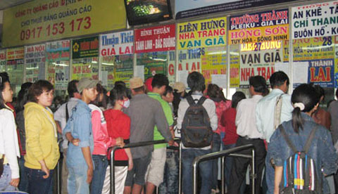

Hình 1.2.1: Cảnh chen lấn, xếp hàng để mua vé xe tết tại Bến xe Miền Đông

Bên cạnh đó, cách quản lý trong công ty vận tải theo kiểu truyền thống mang lại rất nhiều bất cập trong quá trình hoạt động: các trạm, bến đưa đón, trả khách, tuyến đường, đến những lịch trình xe chạy có thể bị đổi bật kỳ ví dụ như khi xe bị sự cố lịch trình sẽ bị thay đổi, tính doanh thu hay chính sách giá vé, tăng thêm hoặc giảm số lượng xe, nhân viên...v.v, từ đó cần một hệ thống quản lý chung về tất cả mọi mặt cho công ty vận tải.

Từ thực tế trên, nhóm đã quyết định chọn đề tài là: Xây dựng hệ thống quản lý và đặt vé xe khách trực tuyến. Hệ thống sẽ giải quyết được những khó khăn trên cho các Công ty vận tải và khách hàng.

Khi mà công nghệ thông tin phát triển mạnh, mạng Internet về tận từng hộ gia đình, người dân thường xuyên tiếp xúc với máy tính và Internet thì hệ thống ra đời là rất phù hợp với tình hình thực tiễn. Đặc biệt với những người bận rộn không có thời gian ra bến xe hay công ty vận tải để mua vé, thì những cái click chuột nhanh chóng có thể mua được vé là một điều rất ý nghĩa.

Hệ thống quản lý sẽ đáp ứng rất cả các nhu cầu của công ty, nhằm phục vụ cho việc quản lý khoa học hơn, nhanh chóng và chính xác hơn.

Khi hệ thống được đưa vào hoạt động, không chỉ mang lại sự tiện lợi cho khách hàng trong việc mua, đặt vé xe mà còn giúp công ty vận tải phục vụ khách hàng tốt hơn. Các công ty sẽ quản lý tốt hơn số lượng vé bán ra, có thể bán vé tới tận tay người có nhu cầu thực sự. Từ đó nâng cao chất lượng phục vụ, tính cạnh tranh của công ty và góp phần giữ gìn trật tự xã hội, xây dựng xã hội văn minh hơn.

Hệ thống được xây dựng dựa trên khảo sát thực tế ở một số Công ty Vận tải Hành khách tại Tp. Hồ Chí Minh.

## Xây dựng biểu đồ phân cấp chức năng

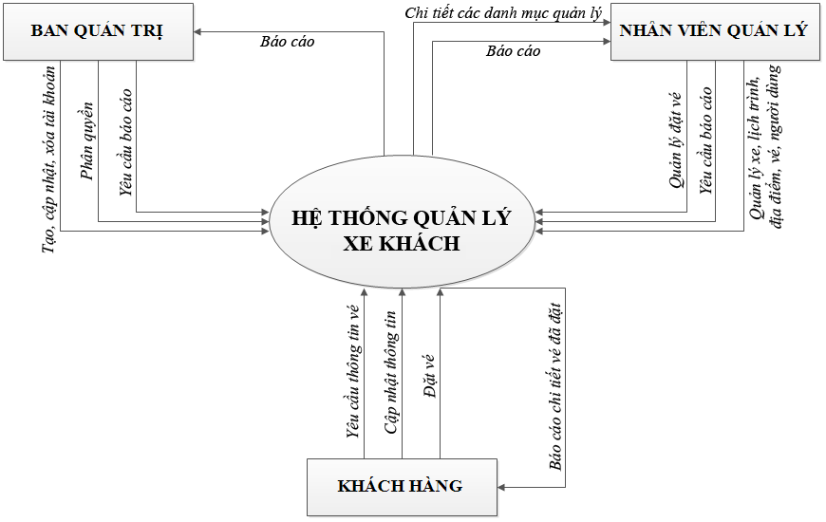

*Hình 1.3.1 Biểu đồ phân cấp chức năng*

## Xây dựng kế hoạch dự án

Tạo ra một hệ thống website cho một công ty xe khách chất lượng cao nhằm cho phép khách hang đặt mua vé trực tuyến.Khách hang có thể chọn đặt thông tin về chuyến xe mình cần đi,nhân viên bán vé có thể xem thông tin về những khách hang trên chuyến xe đó.

Hệ thống website sẽ bao gồm nhưng trang web chính như sau:

Phần trang dành cho khách hàng

* Form đăng ký tài khoản đăng nhập gồm các thông tin: Họ tên,tên tài khoản,mật khẩu,số điện thoại,địa chỉ,email.
* Form đăng nhập hệ thống gồm : Tài khoản và mật khẩu.
* Xem,tìm kiếm thông tin khuyến mại,thông tin về các chuyến xe như: Loại xe, số ghế còn trống ,ngày đi,giờ đi,điểm đến ,giá vé
* Form đặt vé,hủy vé đã đặt,hoặc sửa đổi thông tin đặt vé.
* Form thanh toán trực tuyến

Phần trang dành cho nhân viên quản lý

* Form đăng nhập vào hệ thống.
* Nhân viên bán vé:
* Đặt vé cho khách hàng.
* Cập nhật sửa thông tin cho khách hàng.
* Hủy vé của khách hang nếu không thanh toán.
* Lập báo cáo theo yêu cầu của cấp trên.
* Nhân viên điều xe
* Tạo mới lịch trình xe chạy.
* Cập nhật thông tin lịch trình.
* Lập báo cáo theo yêu cầu của cấp trên.
* Nhân viên quản lí bến xe
* Cập nhật các loại xe,số xe đưa vào sử dụng.
* Cập nhật các địa điểm đến.
* Nhân viên quản trị
* Tạo mới,xóa tài khoản đăng nhập hệ thống.
* Cấp quyền cho tài khoản.

## CHƯƠNG 2 :ĐẶC TẢ YÊU CẦU BÀI TOÁN

## 2.1 Xác định các tác nhân và các Use Case cần thiết cho hệ thống.

**Các tác nhân:**

* Khách hàng

Có quyền tìm kiếm, xem thông tin về lịch trình xe chạy. Quyền đặt vé, hủy vé, sửa thông tin về vé của mình.

* Nhóm quản lý

Có quyền cập nhật thông tin về lịch trình xe chạy, tạo mới, hủy lịch trình. Cập nhật thông tin về các loại xe, số lượng xe sử dụng. Đặt, hủy, sửa thông tin đặt vé cho toàn bộ khách hàng. Cập nhật điểm đến, vị trị, chặng đường, trạm nghỉ, bến xe... Tạo các loại báo cáo khác nhau.

* Nhóm quản trị

Gồm tất cả các quyền của các nhóm khác và có thêm quyền tạo, hủy, cấp tài khoản truy cập hệ thống, cấp quyền quản lý cho các tài khoản quản lý hệ thống.

**Các Use case cần thiết cho hệ thống:**

* **Chức năng Quản lý Xe và Hãng xe**

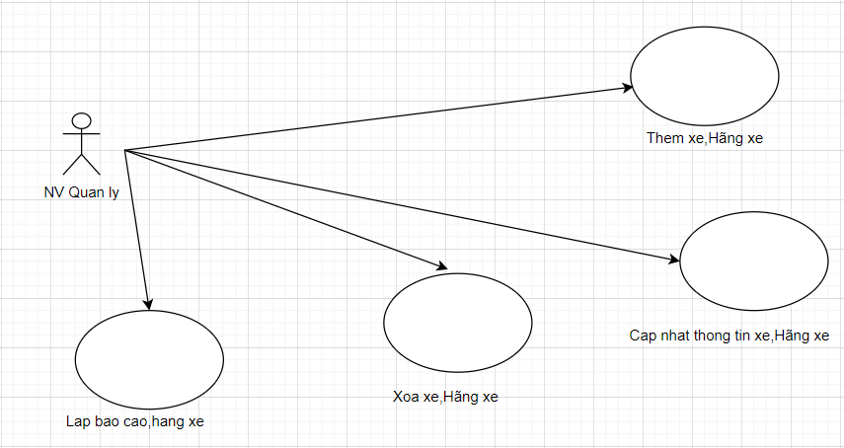

Hình 2.1.1: Biểu đồ Chức năng Quản lý Xe và Hãng xe

* **Chức năng Quản lý Địa điểm và Đại lý**

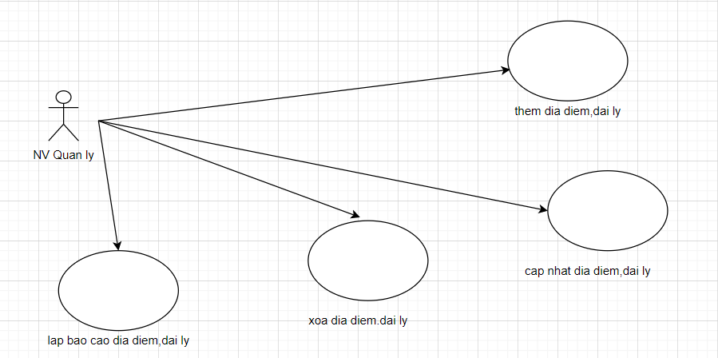

Hình 2.1.2: Biểu đồ Chức năng Quản lý Địa điểm và Đại lý

* **Chức năng Quản lý Lịch trình**

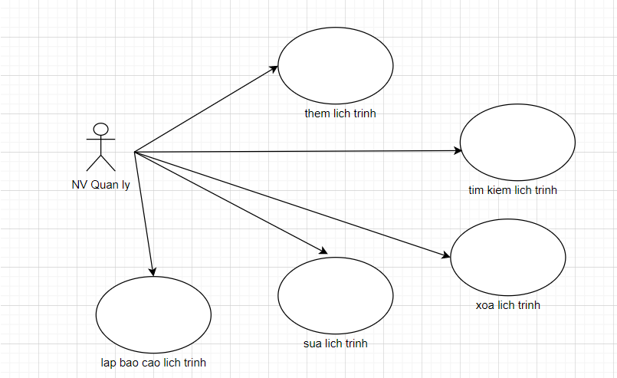

Hình 2.1.3: Biểu đồ Chức năng Quản lý Lịch trình

* **Chức năng Quản lý Tuyến đường**

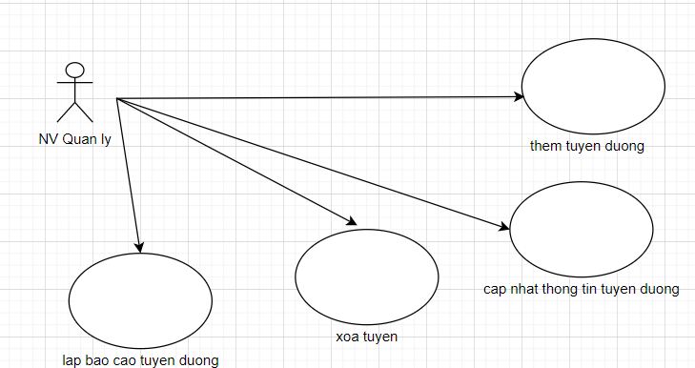

Hình 2.1.4: Biểu đồ Chức năng Quản lý Tuyến đường

* **Chức năng Quản lý Vé**

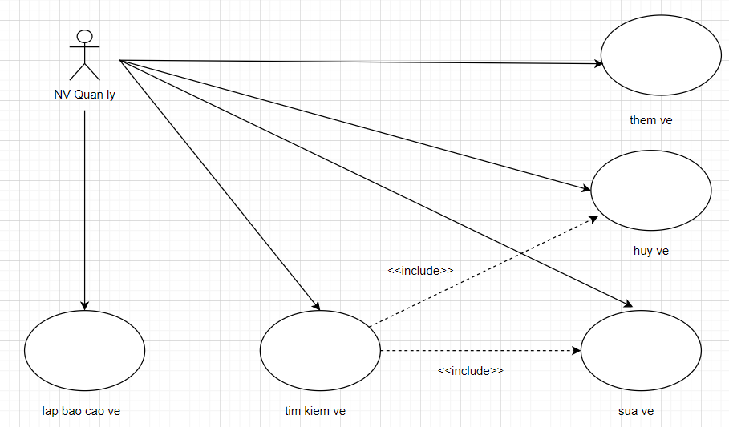

Hình 2.1.5: Biểu đồ Chức năng Quản lý Xe và Hãng xe

* **Chức năng Quản lý Nhân viên**

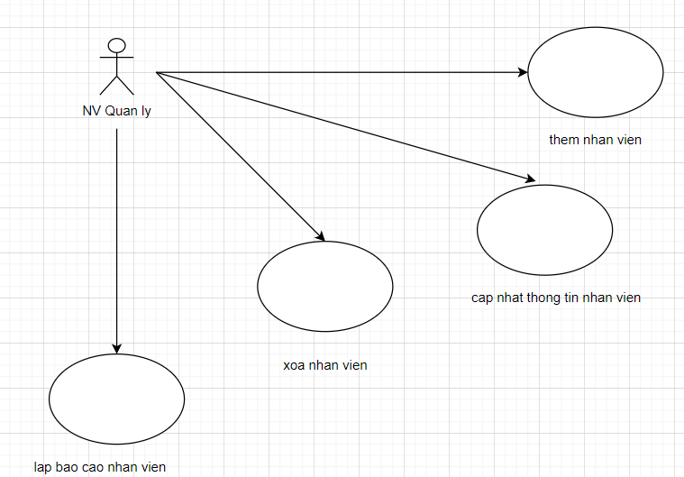

Hình 2.1.6: Biểu đồ Chức năng Quản lý Phân quyền Người dùng

* **Chức năng Đăng nhập Hệ thống**

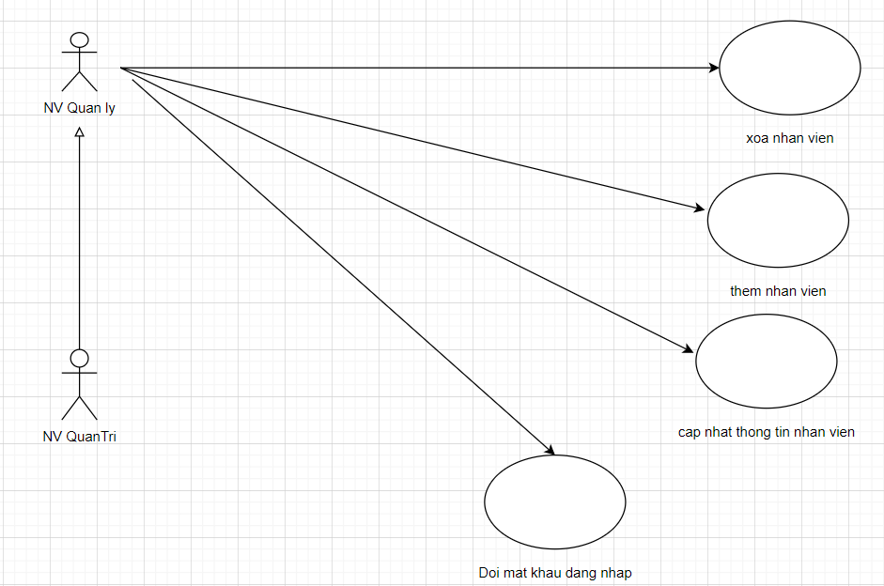

Hình 2.1.7: Biểu đồ Chức năng Đăng nhập Hệ thống

* **Chức năng Quản lý Phân quyền Người dùng**

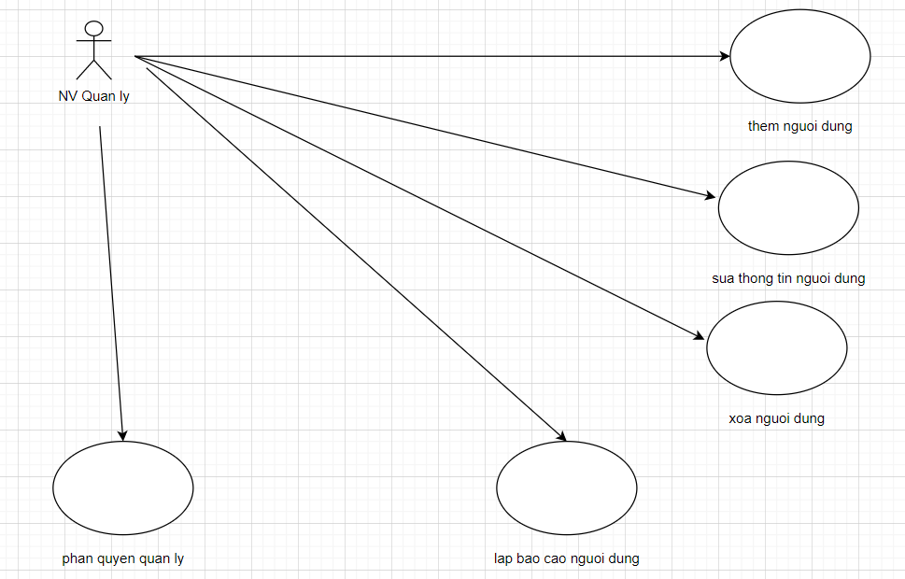

*Hình 2.1.8: Biểu đồ Chức năng Quản lý Phân quyền Người dùng*

## 2.2 Biểu đồ use case tổng quan:

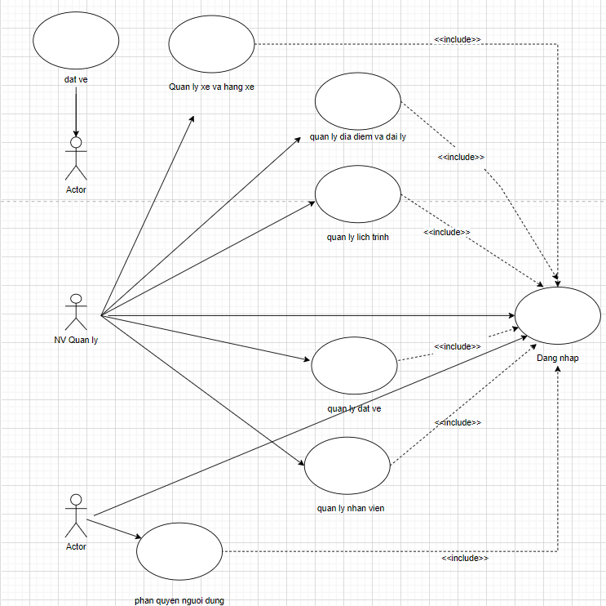

*Hình 2.2.1 Biểu đồ use case tổng quan*

# CHƯƠNG 3 : PHÂN TÍCH YÊU CẦU

## 3.1.Xây dựng mô hình quan niệm dữ liệu (CDM) cho toàn bộ hệ thống.

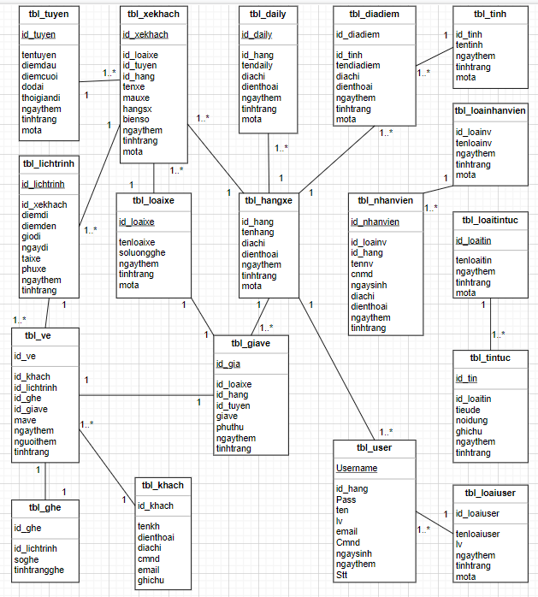

*Hình 3.1.1.mô hình CDM*



*Hỉnh.3.1.2 Mô hình PDM*

# CHƯƠNG 4: THIẾT KẾ GIAO DIỆN

## 4.1.Hình thức thể hiện

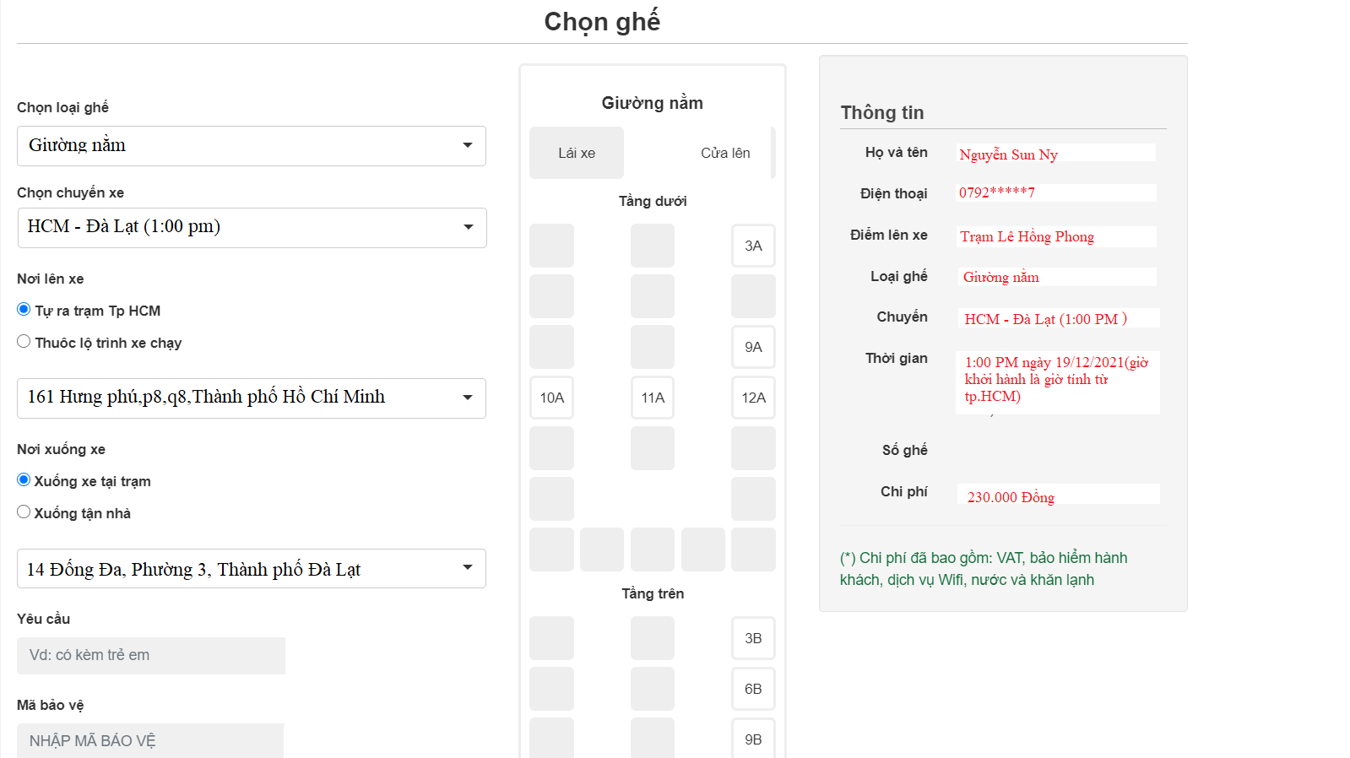

*Hình 4.1.1 giao diện đặt ghế*

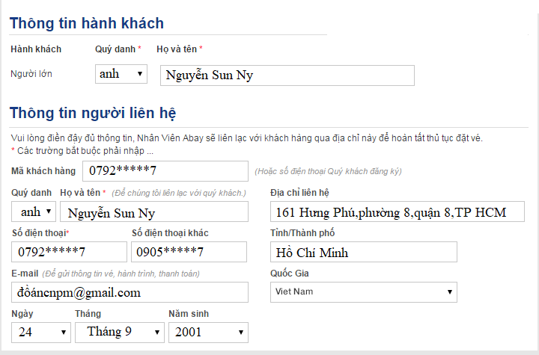

*Hình 4.1.2 Giao diện chỉnh sửa thông tin khách hàng*

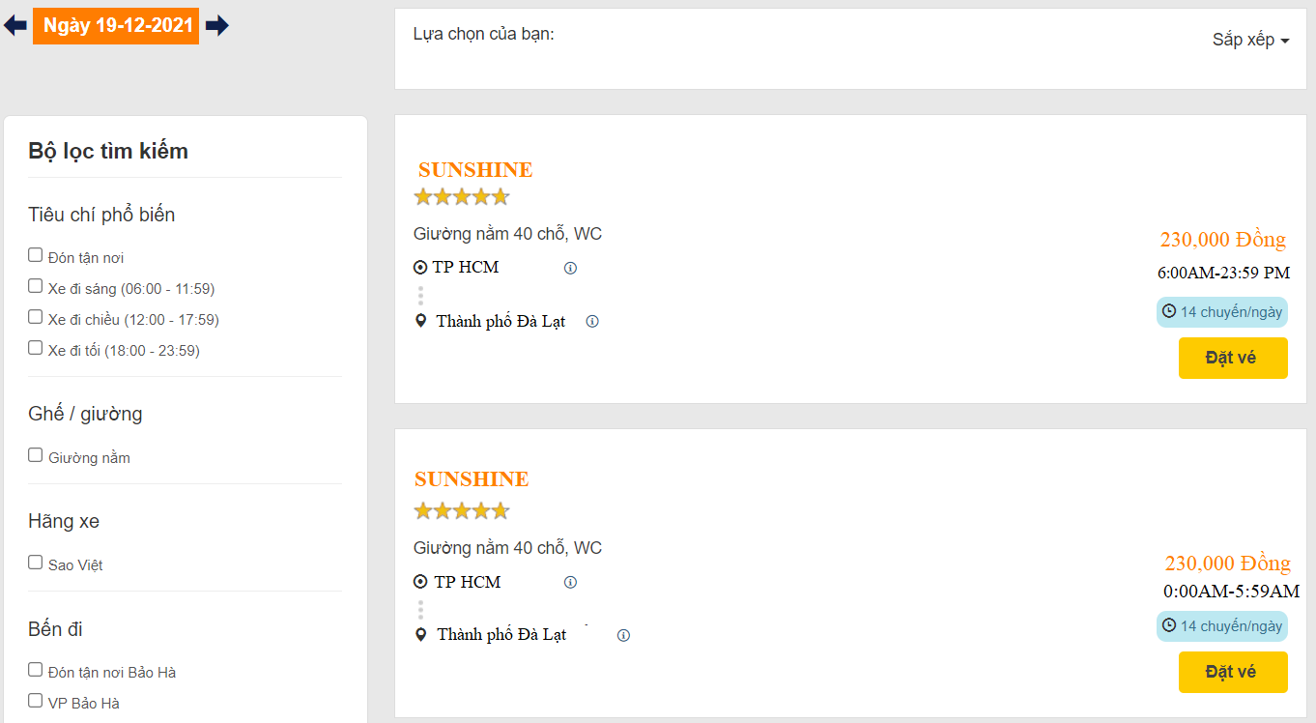

*Hình 4.1.3 giao diện tìm kiếm thời gian phù hợp đặt vé*

## 4.2. Mô tả (bằng mã giả, vẽ sơ đồ khối hoặc sơ đồ hoạt động) chi tiết các xử lý có trong màn hình.

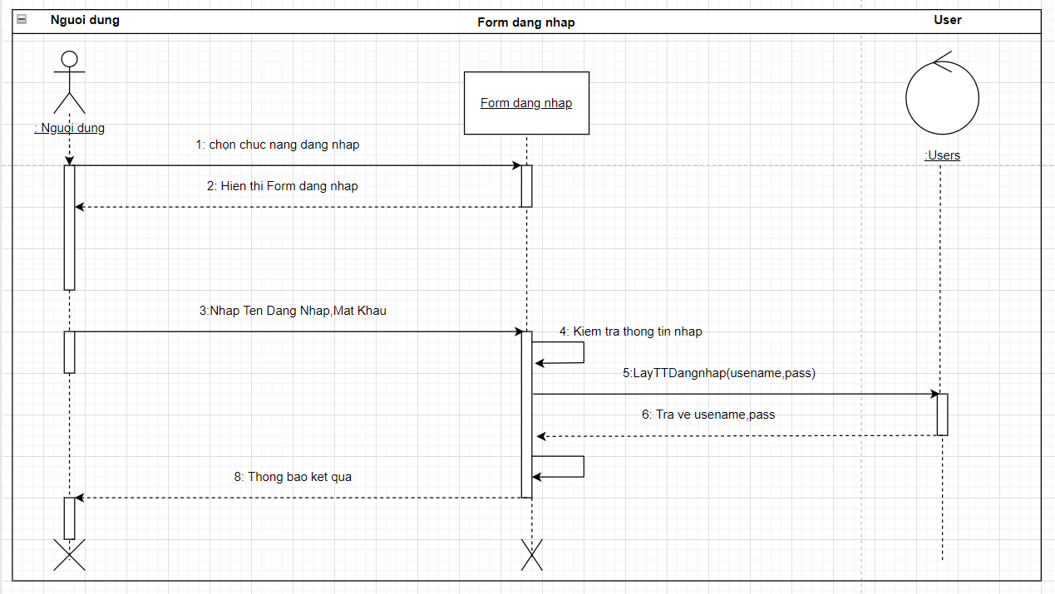*Hình 4.2.1 Biểu đồ tuần tự chức năng đăng nhập*

*Hình 4.2.2 Biểu đồ Tương tác tuần tự chức năng Tìm kiếm đặt vé*

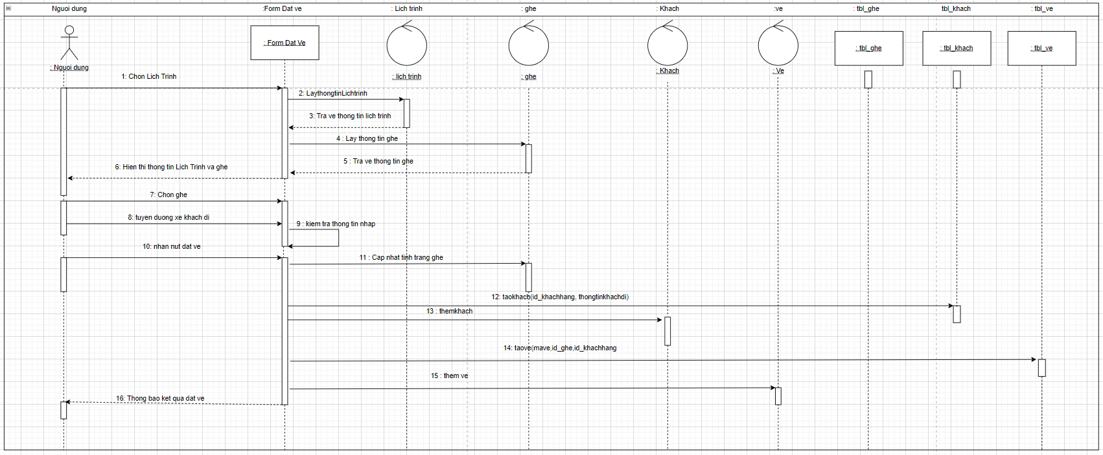

*Hình 4.2.3 Biểu đồ tương tác tuần tự chức năng đặt vé*

CHƯƠNG 5 :KẾT LUẬN

*5.1.Kết luận :*

Qua quá trình tìm hiểu các yếu tố và yêu cầu để phục vụ cho đề tài, tôi đã thực hiện được những lý thuyết đã học vào thực tế, cụ thể là đã tiến hành phân tích, thiết kế và xây dựng hệ thống “Quản lý xe khách”.

Đó là một hệ thống quản lý phục vụ cho công tác quản lý xe khách, nhân viên, khách hàng, tuyến đường, tạm dừng... phục vụ cho việc đăng ký đặt vé, giữ chỗ xe khách của khách hàng cũng như nhân viên bán vé tại các phòng vé.

Hệ thống quản lý này gọn nhẹ với đầy đủ chức năng cần thiết của một hệ thống quản lý.

*5.2.Khó khăn :*

Vì chỉ có một mình làm nên thời gian đầu tư nghiên cứu phục vụ cho đề tài còn hạn chế, chưa có chiều sâu, tài liệu đa dạng nên gặp nhiều khó khăn trong việc tìm hiểu.

*5.3.Mặt hạn chế :*

* Giao diện người dùng còn nhiều khuyết điểm, cần được cải tiến và hoàn thiện hơn.
* Một số biểu mẫu, báo cáo của hệ thống cần được chỉnh sửa và bổ sung.
* Thiết kế cơ sở dữ diệu chưa hoàn toàn hoàn chỉnh.

*Link github:*

*https://github.com/sunnyvt249/4501104169-NguyenSunNy.git*

TÀI LIỆU THAM KHẢO

1. *Bùi Thị Tiếp (2009). Luận văn Xây dựng hệ thống đặt vé xe khách CLC, Luận văn tốt nghiệp Trường ĐH Công nghệ - ĐH QG Hà Nội, TP. Hà Nội.*
2. [*Đồ án: Phân tích thiết kế hệ thống - Quản lý vé cho một công ty xe khách - TaiLieu.VN*](https://tailieu.vn/doc/do-an-phan-tich-thiet-ke-he-thong-quan-ly-ve-cho-mot-cong-ty-xe-khach-1223766.html)
3. [*Phân tích và thiết kế hệ thống quản lý bến xe khách Miền Đông 1 (khotrithucso.com)*](https://khotrithucso.com/doc/p/phan-tich-va-thiet-ke-he-thong-quan-ly-ben-xe-khach-mien-179567)